Министерство образования и науки РФ

Федеральное государственное бюджетное образовательное учреждение
высшего образования
«Российский государственный университет им. А.Н. Косыгина»
(Технологии. Дизайн. Искусство.)

УТВЕРЖДАЮ
Проректор
по учебно-методической работе
_____________________ С.Г.Дембицкий
«____» _________________ 20____г.

РАБОЧАЯ ПРОГРАММА УЧЕБНОЙ ДИСЦИПЛИНЫ (МОДУЛЯ)

Б1.В.04.Зарубежное и русское искусство ХХ в

Уровень освоения основной

профессиональной

образовательной программы специалитет

Направление подготовки/специальность 54.05.02 Живопись

Профиль/специализация Художник-живописец (станковая живопись)

Формы обучения очная

Нормативный срок
освоения ОПОП 6 лет

Институт (факультет) Институт славянской культуры

Кафедра Изобразительного искусства

Начальник учебно-методического
управления _________________ Е.Б. Никитаева
подпись

Москва, 2018 г.

При разработке рабочей программы учебной дисциплины (модуля) в основу
положены:

- ФГОС ВО по направлению подготовки/специальности 54.05.02 Живопись,
утвержденный приказом Министерства образования и науки РФ «09» января 2017 г., № 10;
- Основная профессиональная образовательная программа (далее – ОПОП) по направлению подготовки 54.05.02 Живопись
для профиля/специализации Художник-живописец (станковая живопись),
утвержденная Ученым советом университета _______20____г. , протокол № _____
не позже даты на титуле

Разработчик(и):

Профессор каф. общего и славян. искусствознания |  |  |  | Г.В. Варакина
занимаемая должность |  | подпись |  | инициалы, фамилия
занимаемая должность |  | подпись |  | инициалы, фамилия
занимаемая должность |  | подпись |  | инициалы, фамилия

Рабочая программа учебной дисциплины (модуля) рассмотрена и утверждена на заседании кафедры Изобразительного искусства
____________20____г., протокол № _____
не позже даты на титуле

Руководитель ОПОП ______________ __(И.А. Устинов)___
подпись инициалы, фамилия

Заведующий кафедрой ______________ __(И.А. Устинов)___
подпись инициалы, фамилия

Директор института _ __(М.В. Юдин)__
подпись инициалы, фамилия
____________20_____г.
не позже даты на титуле

1. МЕСТО УЧЕБНОЙ ДИСЦИПЛИНЫ (МОДУЛЯ) В СТРУКТУРЕ ОПОП

Дисциплина Зарубежное и русское искусство ХХ в.
включена в вариативную часть Блока I.

2. КОМПЕТЕНЦИИ ОБУЧАЮЩЕГОСЯ, ФОРМИРУЕМЫЕ В РАМКАХ ИЗУЧАЕМОЙ ДИСЦИПЛИНЫ
Таблица 1
Код компетенции | Формулировка  компетенций в соответствии с ФГОС ВО
ОПК-1 | способностью собирать, анализировать, интерпретировать и фиксировать явления и образы окружающей действительности выразительными средствами изобразительного искусства, свободно владеть ими, проявлять креативность композиционного мышления
ПСК-1.21 | способностью дать профессиональную консультацию, провести художественно-эстетический анализ, оценку художественного произведения и явлений в современном изобразительном искусстве и художественном творчестве
ПК-3 | способностью к осмыслению процесса развития материальной культуры и изобразительного искусства в историческом контексте и в связи с общим развитием гуманитарных знаний, с религиозными, философскими, эстетическими идеями конкретных исторических периодов
ПК-5 | способностью различать художественные особенности и исторические аспекты развития стилевых течений (ренессанс, классицизм, барокко, рококо, готика) в архитектуре, театре, изобразительном искусстве

3. СТРУКТУРА УЧЕБНОЙ ДИСЦИПЛИНЫ

3.1 Структура учебной дисциплины (модуля) для обучающихся очной формы обучения
Таблица 2.1
Структура и объем дисциплины |  | Объем дисциплины по семестрам |  | Общая трудоемкость
 |  | 10 (А) сем. | 11 (В) сем. | Общая трудоемкость
Объем дисциплины в зачетных единицах |  | 2 | 2 | 4
Объем дисциплины в часах |  | 72 | 72 | 144
Аудиторные занятия (всего) |  | 30 | 20 | 50
в том числе в часах: | Лекции (Л) | 15 | 10 | 25
в том числе в часах: | Практические занятия (ПЗ) | 15 | 10 | 25
в том числе в часах: | Семинарские занятия (С)
в том числе в часах: | Лабораторные работы (ЛР)
в том числе в часах: | Индивидуальные занятия (ИЗ)
Самостоятельная работа студента в семестре , час |  | 42 | 16 | 58
Самостоятельная работа студента в период промежуточной аттестации , час |  |  | 36 | 36
Форма промежуточной аттестации
 | Зачет (зач.)
 | Дифференцированный зачет ( диф.зач.) | ЗО
 | Экзамен (экз.) |  | Экз

4. СОДЕРЖАНИЕ РАЗДЕЛОВ УЧЕБНОЙ ДИСЦИПЛИНЫ (МОДУЛЯ)
Таблица 3
Наименование раздела учебной дисциплины (модуля) | Лекции |  | Наименование практических (семинарских) занятий |  | Наименование лабораторных работ |  | Итого по учебному плану | Форма текущего и промежуточного контроля успеваемости  (оценочные средства)
Наименование раздела учебной дисциплины (модуля) | Тематика  лекции | Трудоемкость, час | Тематика  практического  занятия | Трудоемкость, час | Тематика лабораторной работы | Трудоемкость, час | Итого по учебному плану
Семестр № 10 (А) |  |  |  |  |  |  |  | Текущий контроль успеваемости:  тестирование компьютерное (ТСк),  собеседование (СБ),  Промежуточная аттестация:  дифференцированный зачет (ДифЗач)
I. Зарубежное и отечественное искусство 1 пол. ХХ в. | Архитектура 1890-1910-х гг. | 3 | Архитектура и искусство рубежа XIX-XX вв. | 5
I. Зарубежное и отечественное искусство 1 пол. ХХ в. | Искусство 1890-1900-х гг. | 3 | Архитектура и искусство рубежа XIX-XX вв. | 5
I. Зарубежное и отечественное искусство 1 пол. ХХ в. | Архитектура 1920-30-х гг. | 3 | Архитектура и искусство 1920-30-х гг. | 5
I. Зарубежное и отечественное искусство 1 пол. ХХ в. | Искусство 1920-30-х гг. | 3 | Архитектура и искусство 1920-30-х гг. | 5
I. Зарубежное и отечественное искусство 1 пол. ХХ в. | Отечественное искусство 1940-50-х гг. | 3 | Отечественное искусство военного и послевоенного времени | 5
 | Всего: | 15 | Всего: | 15 | Всего: |  | 30
Семестр № 11 (В) |  |  |  |  |  |  |  | Текущий контроль успеваемости:  тестирование компьютерное (ТСк),  защита коллоквиума (ЗКЛ)  Промежуточная аттестация:  экзамен (Экз)
II. Зарубежное и отечественное искусство 2 пол. ХХ в. | Архитектура 1940-60-х гг. | 2 | Зарубежная архитектура 1940-70-х гг. | 4
II. Зарубежное и отечественное искусство 2 пол. ХХ в. | Зарубежная архитектура 1960-70-х гг. | 2
II. Зарубежное и отечественное искусство 2 пол. ХХ в. | Отечественное искусство 1960-70-х гг. | 2 | Отечественная архитектура и искусство 1960-80-х гг. | 4
II. Зарубежное и отечественное искусство 2 пол. ХХ в. | Постмодернизм в зарубежной архитектуре | 2 | Искусство и архитектура на рубеже XX-XXI вв. | 2
II. Зарубежное и отечественное искусство 2 пол. ХХ в. | Архитектура 1990-2000-х гг. | 2
II. Зарубежное и отечественное искусство 2 пол. ХХ в. | Всего: | 10 | Всего: | 10 | Всего: |  | 20
Общая трудоемкость в часах |  |  |  |  |  |  | 50

5. САМОСТОЯТЕЛЬНАЯ РАБОТА ОБУЧАЮЩИХСЯ
^{Таблица 4}
№ п/п | Наименование раздела учебной дисциплины  (модуля) | Содержание самостоятельной работы | Трудоемкость в часах
1 | 3 | 4 | 5
Семестр № 10 (А)
1 | I. Зарубежное и отечественное искусство 1 пол. ХХ в. | подготовка к лекциям и практическим занятиям, чтение дополнительной литературы, подготовка информационного сообщения, доклада, создание презентаций, подготовка к компьютерному тестированию
Всего часов в семестре по учебному плану |  |  | 42
Семестр № 11 (В)
1 | II. Зарубежное и отечественное искусство 2 пол. ХХ в. | подготовка к лекциям и практическим занятиям, чтение дополнительной литературы, подготовка информационного сообщения, доклада, создание презентаций, подготовка к компьютерному тестированию
Всего часов в семестре по учебному плану |  |  | 16
Общий объем самостоятельной работы обучающегося без учета времени для подготовки к зач и экз? |  |  | 58

6. ОЦЕНОЧНЫЕ СРЕДСТВА ДЛЯ ПРОВЕДЕНИЯ ТЕКУЩЕЙ И ПРОМЕЖУТОЧНОЙ АТТЕСТАЦИИ ПО ДИСЦИПЛИНЕ (МОДУЛЮ)

6.1 Связь результатов освоения дисциплины (модуля) с уровнем сформированности заявленных компетенций в рамках изучаемой дисциплины
Таблица 5
Код  компетенции | Уровни сформированности заявленных компетенций в рамках изучаемой дисциплины | Шкалы  оценивания  компетенций
ОПК-1 | Пороговый  Знать: основные средства выразительности пространственных искусств.  Уметь: анализировать определенные средства выразительности художественного объекта.  Владеть: методами анализа средств выразительности художественных объектов. | оценка 3
ОПК-1 | Повышенный  Знать: основные средства выразительности пространственных искусств, особенности их применения в современности.  Уметь: выбрать определенные средства выразительности в зависимости от стилистического решения.  Владеть: комплексными методами анализа художественных произведений, принадлежащих разным стилям и направлениям современности. | оценка 4
ОПК-1 | Высокий  Знать: основные средства выразительности пространственных искусств современности, их воздействие и символические смыслы.  Уметь: выбрать определенные средства выразительности в зависимости от самостоятельно поставленной художественной задачи.  Владеть: методами анализа художественных объектов, позволяющих установить зависимость примененных средств выразительности и их замысла. | оценка 5
ПСК-1.21 | Пороговый  Знать: основную учебную литературу для изучения зарубежного и отечественного искусства ХХ века.  Уметь: составить текст устного и/или письменного доклада на основе выданных преподавателем списков учебной литературы.  Владеть: базовыми методами работы с литературой для учебного выступления. | оценка 3
ПСК-1.21 | Повышенный  Знать: основную учебную и электронную литературу для изучения зарубежного и отечественного искусства ХХ века.  Уметь: составить текст устного и/или письменного доклада на основе выданных преподавателем списков учебной и электронной литературы.  Владеть: основными методами работы с литературой и подготовки презентационного материала для учебного выступления. | оценка 4
ПСК-1.21 | Высокий  Знать: основную учебную, электронную и научную литературу для изучения зарубежного и отечественного искусства ХХ века.  Уметь: составить текст устного и/или письменного доклада на основе выданных преподавателем списков учебной, электронной и научной литературы.  Владеть: основными методами работы с литературой и подготовки презентационного материала для учебного и публичного выступления. | оценка 5
ПК-3 | Пороговый  Знать: историю формирования и развития основных стилей и направлений в зарубежном и отечественном искусстве ХХ века.  Уметь: дать характеристику основных стилей и направлений в зарубежном и отечественном искусстве ХХ века.  Владеть: базовыми навыками описания произведений зарубежного и отечественного искусства ХХ века. | оценка 3
ПК-3 | Повышенный  Знать: эстетические нормы основных стилей и направлений в зарубежном и отечественном искусстве ХХ века.  Уметь: определить жанровую и стилистическую принадлежность образцов зарубежного и отечественного искусства ХХ века.  Владеть: навыками стилистического анализа объектов зарубежного и отечественного искусства ХХ века. | оценка 4
ПК-3 | Высокий  Знать: культурно-исторический контекст формирования основных стилей и направлений в зарубежном и отечественном искусстве ХХ века.  Уметь: сформулировать концептуальное зерно основных стилей и направлений в зарубежном и отечественном искусстве ХХ века.  Владеть: навыками сравнительного и типологического анализа объектов зарубежного и отечественного искусства ХХ века. | оценка 5
ПК-5 | Пороговый  Знать: основные характеристики зарубежного и отечественного искусства ХХ века.  Уметь: сформулировать типические черты основных художественных стилей зарубежного и отечественного искусства ХХ века.  Владеть: основными методами анализа художественных объектов на материале зарубежного и отечественного искусства ХХ века. | оценка 3
ПК-5 | Повышенный  Знать: основные характеристики зарубежного и отечественного искусства ХХ века и его региональную вариативность.  Уметь: провести системный анализ отдельных образцов зарубежного и отечественного искусства ХХ века.  Владеть: основными методами исследования художественных объектов на материале зарубежного и отечественного искусства ХХ века. | оценка 4
ПК-5 | Высокий  Знать: основные характеристики зарубежного и отечественного искусства в контексте культурно-исторического процесса ХХ века.  Уметь: провести системный анализ художественных процессов зарубежного и отечественного искусства ХХ века.  Владеть: основными методами научного исследования художественных процессов на материале зарубежного и отечественного искусства ХХ века. | оценка 5
Результирующая оценка

6.2 Оценочные средства для студентов с ограниченными возможностями здоровья
Оценочные средства для лиц с ограниченными возможностями здоровья выбираются с учетом особенностей их психофизического развития, индивидуальных возможностей и состояния здоровья.

Таблица 6
Категории студентов | Виды оценочных средств | Форма контроля | Шкала оценивания
С нарушением слуха | Тесты, рефераты, контрольные вопросы | Преимущественно письменная проверка | В соответствии со шкалой оценивания, указанной в Таблице 5
С нарушением зрения | Контрольные вопросы | Преимущественно устная проверка (индивидуально) | В соответствии со шкалой оценивания, указанной в Таблице 5
С нарушением опорно- двигательного аппарата | Тесты, контрольные вопросы дистанционно. | Письменная проверка, организация контроля с использование информационно-коммуникационных технологий. | В соответствии со шкалой оценивания, указанной в Таблице 5

7. ТИПОВЫЕ КОНТРОЛЬНЫЕ ЗАДАНИЯ И ДРУГИЕ МАТЕРИАЛЫ,
НЕОБХОДИМЫЕ ДЛЯ ОЦЕНКИ УРОВНЯ СФОРМИРОВАННОСТИ ЗАЯВЛЕННЫХ КОМПЕТЕНЦИЙ В РАМКАХ ИЗУЧАЕМОЙ ДИСЦИПЛИНЫ
(МОДУЛЯ), ВКЛЮЧАЯ САМОСТОЯТЕЛЬНУЮ РАБОТУ ОБУЧАЮЩИХСЯ

Семестр № 10 (А)
7.1 Для текущей аттестации:

7.1.1. Примеры заданий для компьютерного тестирования:
1. Выберите из предложенного списка атрибуцию данного изображения:
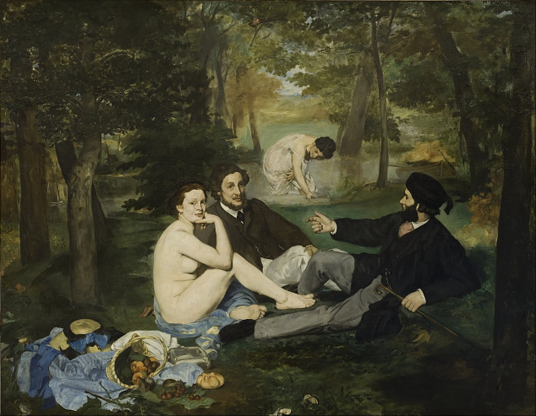
Э. Мане. Завтрак на траве
К. Моне. Завтрак на траве
Ренуар. Лягушатник
Сезанн. Большие купальщицы
Ван Гог. Едоки картофеля
Гоген. В лесу Сен-Клу II
Гоген. Чудесный источник
2. Выберите из предложенного списка атрибуцию данного изображения:
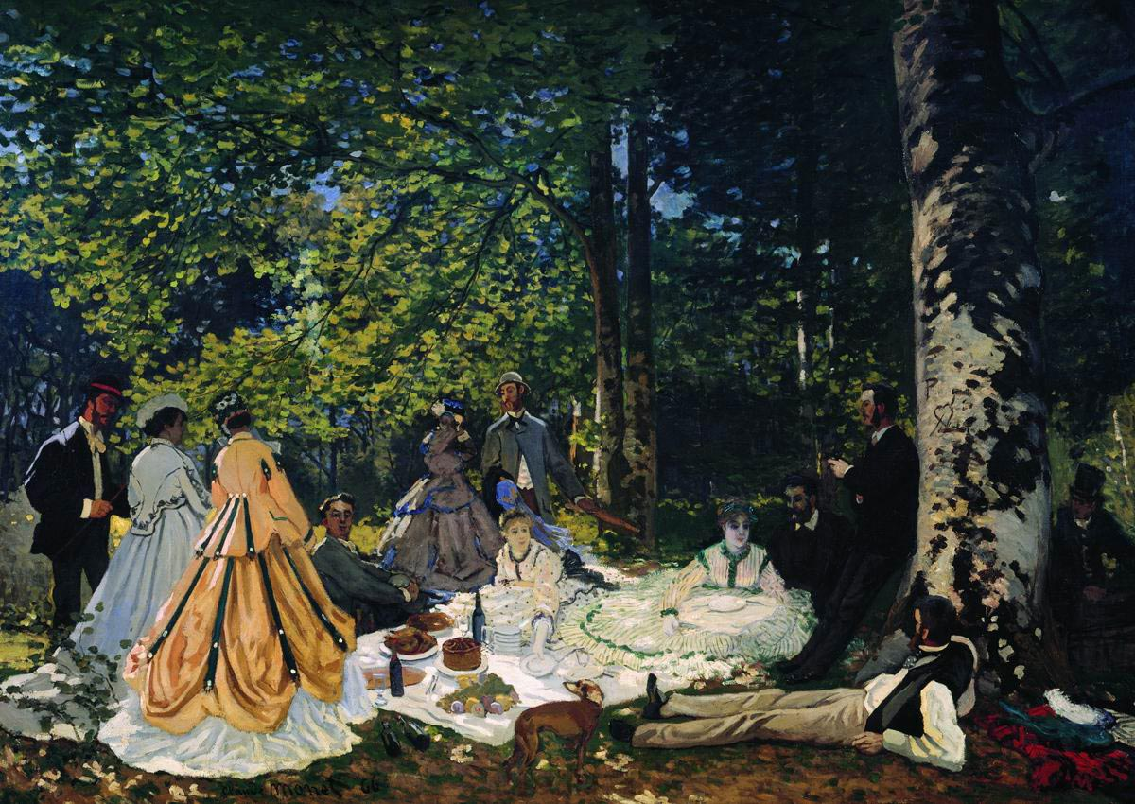
К. Моне. Завтрак на траве
Э. Мане. Завтрак на траве
Ренуар. Лягушатник
Сезанн. Большие купальщицы
Ван Гог. Едоки картофеля
Гоген. В лесу Сен-Клу II
Гоген. Чудесный источник
19. Выберите из предложенного списка атрибуцию данного изображения:
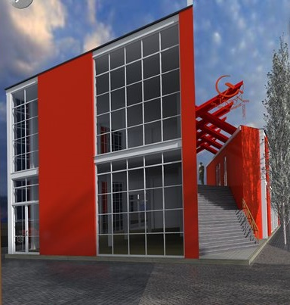
Мельников. Павильон СССР. Международная выставка современных декоративных и промышленных искусств в Париже
Гропиус. Дома мастеров Баухаус. Германия
Ван дер Роэ. Павильон Германии. Международная выставка в Барселоне
Ле Корбюзье. Вилла в Гарше. Франция
Ван дер Роэ. Вилла Тугендгат. Чехия
Гропиус. Собственный дом. США
Мельников. Дом-мастерская архитектора. Москва

7.1.2. Вопросы для собеседования:
- Проанализировать обновление языковой базы искусства импрессионизмом.
- Выявить специфику русского импрессионизма, назвать представителей с анализом стиля.
- Проанализировать обновление языковой базы искусства постимпрессионизмом.
- Провести параллели между представителями постимпрессионизма и модернистскими течениями начала ХХ в.
- Выявить специфику русского постимпрессионизма, привести примеры.
- Раскрыть проблему вариативности в архитектуре модерна начала ХХ в.
- Сформулировать принципы эстетической платформы русского авангарда.
- Назвать ведущие стилевые тенденции в рамках модернизма, дать их характеристику.
- Выявить влияние Октябрьской революции на художественную культуру России 1 трети ХХ века, привести примеры.
- Выявить влияние Великой Отечественной войны на художественную культуру середины ХХ века, привести примеры.

7.2 Для промежуточной аттестации:

7.2.2 Перечень вопросов к зачету:
- Культурно-исторический контекст возникновения импрессионизма в Европе.
- Эстетические принципы и художественный метод импрессионизма.
- Французское искусство II пол. XIX века: импрессионизм.
- Эклектика в Европе.
- Русский историзм.
- Французское искусство на рубеже XIX-XX веков: постимпрессионизм.
- Русская культура на рубеже 19-20 вв.
- Русское искусство на рубеже 19-20 вв.
- Рациональная линия в архитектуре середины – второй половины XIX века.
- Модерн – европейский стиль рубежа XIX-XX веков.
- Феномен русского модерна.
- Общая характеристика исторической ситуации в Европе в начале ХХ века.
- Общая характеристика модернизма как художественно-эстетической системы.
- Направления в искусстве модернизма: фовизм и экспрессионизм.
- Направления в искусстве модернизма: абстракционизм.
- Направления в искусстве модернизма: кубизм и футуризм.
- Направления в искусстве модернизма: сюрреализм.
- Эстетические нормы и архитектурная практика функционализма.
- Эстетика советского конструктивизма в архитектуре.
- Ар деко и ретроспективизм в западной архитектуре 1920-х гг.
- Поставангард в отечественном искусстве 1920- нач. 1930-х гг.
- Отечественное искусство в эпоху тоталитаризма 1930-50-х гг.

Семестр № 11 (В)
7.3 Для текущей аттестации

7.3.1. Примеры заданий для компьютерного тестирования:
1. Что такое постмодернизм?
Направление в искусстве
Художественный стиль
Художественно-эстетическая система
2. Какой период охватил постмодернизм?
Середина ХХ века
Вторая половина ХХ века
Рубеж ХХ-XXI веков
3. С каким явлением культуры не связан постмодернизм?
Культ потребления
Второй промышленный переворот
Постиндустриальное общество

7.3.2. Вопросы для подготовки к защите коллоквиума:
- Выявить влияние информационно-технологической революции на художественную культуру современного общества.
- Выявить влияние культа потребления на художественную культуру современного общества.
- Указать на коренные изменения в разных видах искусства в современную эпоху.
- Влияние машинизации на современную культуру и искусство, обосновать и привести примеры.
- Назвать ведущие стилевые тенденции в рамках постмодернизма и дать им характеристику.
- Дать панораму направлений в мировом искусстве 2 пол. ХХ века.
- Назвать ведущие стилевые тенденции в отечественном искусстве 2 пол. ХХ в.

7.4 Для промежуточной аттестации
7.4.1 Перечень вопросов к устному экзамену:
- Неофункционализм в архитектуре 1940-60-х гг.
- Неоклассицизм в архитектуре 1940-60-х гг.
- Органическая архитектура 1940-60-х годов.
- Региональная архитектура 1940-60-х годов.
- Архитектура-скульптура и неоэкспрессионизм в архитектуре 1940-60-х годов.
- Поп-арт как художественно-эстетический феномен в западной культуре 1960-х гг.
- Архитектурные утопии 1960-70-х гг.
- Структурализм.
- Брутализм.
- Метаболизм.
- Хай-тек и техницизм.
- Зеркальная и антиархитектура.
- Архитектура постмодернизма: общая характеристика.
- Архитектура постмодернизма: характеристика основных направлений.
- Деконструктивизм в архитектуры.
- Неометаболизм в архитектуре: общая характеристика и основные тенденции.
- «Суровый стиль» в отечественном искусстве 1960-х гг.
- Феномен «другое искусство» в отечественной культуре 1960-70-х гг.
- Стилистические особенности соцарта.
- Стилистические особенности российского концептуализма.
- Новые формы в искусстве постмодернизма: инсталляция, перформанс.

8.МАТЕРИАЛЬНО-ТЕХНИЧЕСКОЕ ОБЕСПЕЧЕНИЕ ДИСЦИПЛИНЫ (МОДУЛЯ)

Таблица 7
№ п/п | Наименование учебных аудиторий (лабораторий) и помещений для самостоятельной работы | Оснащенность учебных аудиторий и помещений для самостоятельной работы
Например:
1 | учебная аудитория № 215 | Комплект учебной мебели, меловая доска, технические средства обучения, служащие для представления учебной информации аудитории: 1 персональный компьютер, интерактивная доска, проектор. Наборы демонстрационного оборудования и учебно-наглядных пособий, обеспечивающих тематические иллюстрации, соответствующие рабочей программе дисциплины.  ПО:  Microsoft® Windows® XP Professional Russian Upgrade/Software Assurance Pack Academic OPEN No Level, артикул Е85-00638; лицензия №18582213 от 30.12.2004;  Microsoft® Office Professional Win 32 Russian License/Software Assurance Pack Academic OPEN No Level, артикул 269-05620; лицензия № 18582213 от 30.12.2004;  Foxit PDF Reader (свободно распространяемое).
2 | учебная аудитория № 301 | Комплект учебной мебели, технические средства обучения, служащие для представления учебной информации аудитории: проектор, экран настенный, 1 персональный компьютер, колонки. Наборы демонстрационного оборудования и учебно-наглядных пособий, обеспечивающих тематические иллюстрации, соответствующие рабочей программе дисциплины.  ПО:  Microsoft® Windows® XP Professional Russian Upgrade/Software Assurance Pack Academic OPEN No Level, артикул Е85-00638; лицензия №18582213 от 30.12.2004 (бессрочная корпоративная академическая лицензия);  Microsoft® Office Professional Plus 2007 Russian Academic OPEN No Level, артикул 79Р-00039; лицензия № 43021137 от15.11.2007 (бессрочная корпоративная академическая лицензия);  WINRAR (условно свободно распространяемое).
3 | учебная аудитория № 108 (компьютерный класс) | Комплект учебной мебели; доска меловая; 11 персональных компьютеров с подключением к сети «Интернет» и обеспечением доступа к электронным библиотекам и в электронную информационно-образовательную среду организации; технические средства обучения, служащие для представления учебной информации большой аудитории: экран, компьютер, проектор, колонки.  ПО:  MS Windows 7 Professional 32/64 bit (лицензионное);  Acrobat Reader (свободно распространяемое);  WINRAR (условно свободно распространяемое);  MS Office Professional Plus 2010 (Word, Excel, Access и т.д.) 32/64 bit (лицензионное);  Microsoft® Office Professional Plus 2007 Russian Academic OPEN No Level, артикул 79Р-00039; лицензия №43021137 от 15.11.2007 (бессрочная корпоративная академическая лицензия).
4 | учебная аудитория № 105 (читальный зал библиотеки) | Комплект учебной мебели, 4 персональных компьютера с подключением к сети «Интернет» и обеспечением доступа к электронным библиотекам и в электронную информационно-образовательную среду организации.  ПО:  Microsoft® Windows® XP Professional Russian Upgrade/Software Assurance Pack Academic OPEN No Level, артикул Е85-00638; лицензия №18582213 от 30.12.2004 (бессрочная корпоративная академическая лицензия);  Microsoft® Office Professional Win 32 Russian License/Software Assurance Pack Academic OPEN No Level, артикул 269-05620; лицензия № 18582213 от 30.12.2004 (бессрочная корпоративная академическая лицензия);  WINRAR (условно свободно распространяемое).

9. УЧЕБНО-МЕТОДИЧЕСКОЕ И ИНФОРМАЦИОННОЕ ОБЕСПЕЧЕНИЕ УЧЕБНОЙ ДИСЦИПЛИНЫ (МОДУЛЯ)

Таблица 8
№ п/п | Автор(ы) | Наименование издания | Вид издания (учебник, УП, МП и др.) | Издательство |  | Год  издания | Адрес сайта ЭБС  или электронного ресурса (заполняется для изданий в электронном виде) |  | Количество экземпляров в библиотеке Университета
1 | 2 | 3 | 4 | 5 |  | 6 | 7 |  | 8
9.1 Основная литература, в том числе электронные издания
1 | Заварихин, С. П. | Архитектура первой половины XX века. - 2-е изд., испр. и доп. | учебник для академического бакалавриата |  | М. : Издательство Юрайт | 2018 | www.biblio-online.ru/book/003AF1F4-8553-4819-8DD9-A0DD7A7525BE
2 | Агратина, Е. Е. | Искусство ХХ века | учебник и практикум для академического бакалавриата |  | М. : Издательство Юрайт | 2018 | www.biblio-online.ru/book/F86DD791-49C4-4C07-92DC-1C3046F0AF50
3 | Авдеева, В. В. | Зарубежное искусство ХХ века: архитектура | учебное пособие для вузов |  | М. : Издательство Юрайт | 2018 | www.biblio-online.ru/book/2F3ED917-4D65-452C-81A4-DD36E18C2475
4 | Заварихин, С. П. | Архитектура второй половины XX века. - 2-е изд., испр. и доп. | учебник для академического бакалавриата |  | Издательство Юрайт | 2018 | www.biblio-online.ru/book/0AC79253-9082-4BFC-B47C-CFB5ADAC9DA1
9.2 Дополнительная литература, в том числе электронные издания
1 | Ильина, Т.В. | История искусств. Отечественное искусство. - 3-е изд., перераб. и доп. | учебник |  | М. : Высшая школа  М. : Издательство Юрайт | 2000  2018 | www.biblio-online.ru/book/1EBDA577-9793-42A6-9506-E16A04BBF624 |  | 15
2 | Гнедич, П. П | Всемирная история искусств | Научное |  | М. : [б. и.] | 1997 |  |  | 7
3 | Ильина, Т. В. | История искусства западной Европы. От Античности до наших дней. - 7-е изд., пер. и доп. | учебник для академического бакалавриата |  | М. : Издательство Юрайт | 2018 | www.biblio-online.ru/book/46694ABC-134E-493E-A829-EB9427EF1612
4 |  | Вся история искусства / Пер с ит. Т.М. Котельниковой | Научное |  | М. : Астрель АСТ | 2007 |  |  | 4
5 | Сарабьянов, Д.В. | История русского искусства конца Х1Х- начала ХХ века | УП |  | М. :АСТ - Пресс; Галарт | 2001 |  |  | 10
6 | Иконников, А. В. | Архитектура XX века. Утопии и реальность. Издание в двух томах. | Научное |  | М.: Прогресс-Традиция | 2001 | http://znanium.com/bookread2.php?book=453255  http://znanium.com/bookread2.php?book=453257
7 | Бакштейн И. | Внутри картины. Статьи и диалоги о современном искусстве | Научное |  | М.: НЛО | 2015 | http://znanium.com/catalog/product/541317
8 | Горбовец Л.О. | Постмодернизм : взгляд изнутри: статьи, заметки, размышления. - 2-е изд., стер. | Научное |  | М.: Флинта, Изд-во Урал. ун-та | 2017 | http://znanium.com/catalog/product/947226
9 | Маньковская Н.Б., Бычков В.В.:. | Современное искусство как феномен техногенной цивилизации | Учебное пособие |  | М.: ВГИК | 2011 | http://znanium.com/catalog/product/961875
10 | Ибелингс Х. | Европейская архитектура после 1980 года. - 2-е изд. | Научное |  | М.: Прогресс-Традиция | 2017 | http://znanium.com/catalog/product/962012
11 | Казусь И.А. | Советская архитектура 1920-х годов: организация проектирования. - 2-е изд. | Научное |  | М.: Прогресс-Традиция | 2017 | http://znanium.com/catalog/product/962028
12 | Бычков В.В. | Триалог: Разговор Первый об эстетике, современном искусстве и кризисе культуры | Научное |  | М. : ИФРАН | 2007 | http://znanium.com/bookread2.php?book=345536
9.3 Методические материалы (указания, рекомендации по освоению дисциплины (модуля) авторов РГУ им. А. Н. Косыгина)

9.4 Информационное обеспечение учебного процесса
9.4.1. Ресурсы электронной библиотеки
- ЭБС Znanium.com» научно-издательского центра «Инфра-М» http://znanium.com/ (учебники и учебные пособия, монографии, сборники научных трудов, научная периодика, профильные журналы, справочники, энциклопедии);
Электронные издания «РГУ им. А.Н. Косыгина» на платформе ЭБС «Znanium.com» http://znanium.com/ (электронные ресурсы: монографии, учебные пособия, учебно-методическими материалы, выпущенными в Университете за последние 10 лет);
- ООО «ИВИС» https://dlib.eastview.com (электронные версии периодических изданий ООО «ИВИС»);
- Web of Science http://webofknowledge.com/ (обширная международная универсальная реферативная база данных);
- Scopus https://www.scopus.com (международная универсальная реферативная база данных, индексирующая более 21 тыс. наименований научно-технических, гуманитарных и медицинских журналов, материалов конференций примерно 5000 международных издательств);
- ООО «Национальная электронная библиотека» (НЭБ) http://нэб.рф/ (объединенные фонды публичных библиотек России федерального, регионального, муниципального уровня, библиотек научных и образовательных учреждений;
- «НЭИКОН» http://www.neicon.ru/ ( доступ к современной зарубежной и отечественной научной периодической информации по гуманитарным и естественным наукам в электронной форме);
- ЭБС «Юрайт»: biblio-online.ru (виртуальный читальный зал учебников и учебных пособий от авторов из ведущих вузов России по экономическим, юридическим, гуманитарным, инженерно-техническим и естественно-научным направлениям и специальностям).

9.4.2 Профессиональные базы данных и информационно-справочные системы:
- http://inion.ru/resources/bazy-dannykh-inion-ran/ - библиографические базы данных ИНИОН РАН по социальным и гуманитарным наукам;
- http://www.scopus.com/ - реферативная база данных Scopus – международная универсальная реферативная база данных;
- http://elibrary.ru/defaultx.asp - крупнейший российский информационный портал электронных журналов и баз данных по всем отраслям наук;

9.4.3 Лицензионное программное обеспечение (ежегодно обновляется)

- Microsoft® Windows® XP Professional Russian Upgrade/Software Assurance Pack Academic OPEN No Level, артикул Е85-00638; лицензия №18582213 от 30.12.2004;
- Microsoft® Office Professional Win 32 Russian License/Software Assurance Pack Academic OPEN No Level, артикул 269-05620; лицензия № 18582213 от 30.12.2004;
- Foxit PDF Reader (свободно распространяемое).
- Microsoft® Office Professional Plus 2007 Russian Academic OPEN No Level, артикул 79Р-00039; лицензия № 43021137 от15.11.2007 (бессрочная корпоративная академическая лицензия);
- WINRAR (условно свободно распространяемое).
- Acrobat Reader (свободно распространяемое);
- Microsoft® Office Professional Plus 2007 Russian Academic OPEN No Level, артикул 79Р-00039; лицензия №43021137 от 15.11.2007 (бессрочная корпоративная академическая лицензия).

Indigo – без лицензии!

